GRUPA ,,ŻYRAFKI” Środa 08 .IV. 2020 r.
Temat ,, Wielkanocni goście”
Zadania:
1.Powitanie wierszykiem połączonym z ćwiczeniami logopedycznymi
Zabawę powtarzamy kilka razy, wypowiadając rymowankę Iwony Fabiszewskiej: cicho, głośno, wolno, szybko.
Rodzic:
Najpierw żurek z kiełbasą
Dziecko: - mniam, mniam, mniam ( i głaszcze się po brzuchu) i ziemniaki z okrasą, - dmuchają na gorące ziemniaki
potem pyszne jajeczka, - wypowiada głoskę mmmmm : mlaskając głośno, a na końcu – babeczka. - nabiera powietrze, robi balonik

2. Wysłuchanie opowiadania G.Kasdepke ,,Najpiękniejsze…” i rozmowa na jego temat.
Jak wiadomo, każda mama pragnie, aby jej dziecko było naj, naj, najwspanialsze!...
Prawda? Tak samo rzecz się miała z pewnymi dobrze znanymi kurami. Któregoś ranka wszystkie trzy zniosły jajka. Cóż to była za radość!
Gdakały wniebogłosy ze szczęścia! Spoglądały z miłością na swe jajeczka. Otulały je delikatnie. Nasłuchiwały, czy zza kruchej skorupki nie dobiegnie ich czasem jakiś dźwięk. Jednym słowem, jak wszystkie mamy, robiły sporo zamieszania.
– Z mojego jajeczka – gdakała pierwsza kura – wyrośnie najsilniejszy kogucik na całym podwórku!
– A z mojego – gdakała druga – najpiękniejsza nioska w całej wsi!
Zaś trzecia kura była tak szczęśliwa, że nie wiedziała nawet, czy wolałaby chłopca, czy dziewczynkę. Wszystkie jednak chciały, aby ich dzieci były najpiękniejsze. Postanowiły więc pomalować skorupki jajek najwspanialej, jak tylko potrafiły.
– Mój kogucik – gdakała pierwsza kura – będzie czerwony w niebieskie paseczki.
– A moja nioska – gdakała druga – będzie różowa w zielone groszki.
Zaś trzecia kura nie mogła się zdecydować, czy pomalować jajo na pomarańczowo w brązowe kwadraciki, czy na brązowo w pomarańczowe trójkąciki. Wszystkie były przekonane, że z tak kolorowych jajek wyklują się najpiękniejsze kurczaczki na świecie. I rzeczywiście. Którejś nocy usłyszały jakieś ciche trzaski, jakieś popiskiwania...
– zanim się obejrzały, z popękanych, kolorowych skorupek wyskoczyły ich dzieci.
– Jaka śliczniutka!... – wygdakała pierwsza kura.
– Moj ty kochany!... – rozczuliła się druga.
– Chlip, chlip!... – płakała ze szczęścia trzecia kura.
A małe kurczaczki, wszystkie żółciutkie, jak gdyby pomalowało je samo słońce, rozejrzały się dookoła i krzyknęły radośnie: „Mamo! Już jestem!”
Odpowiedz na pytania:
- Co się wydarzyło w opowiadaniu?
- O czym marzyły kury? – Jak wyglądały kurczątka?
- A jak myślisz co mogło się dalej wydarzyć?

3. Zabawa ruchowo - słuchowa ,,Dzwoneczek baranka”
Dziecko zajmuje dowolne miejsca w pokoju i leży na plecach z zamkniętymi oczami. Rodzic trzyma w ręce dzwoneczek/ coś, co wyda dźwięk. Uderza w niego delikatnie, zmieniając bezszelestnie swoje położenie. Zadaniem dziecka jest przejście w to miejsce, z którego dolatywał dźwięk dzwoneczka. Powtarzamy kilka razy

4. Praca plastyczna ,,Kolorowe jajeczka” – malowanie watką
Potrzebujemy: kontur jajka , spinacz do bielizny, farby wata kosmetyczna/ pomponiki, tacka. Ozdabianie jajka ( lub inny kontur np. kurka) kolorowymi wzorami wg uznania np. tak
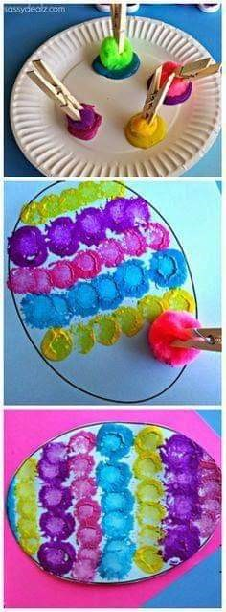
5. ,,Wielkanocni goście” – zabawa paluszkowa ( ćwiczymy dłonie i palce poprzez wskazywanie tego, co zawiera treść rymowanki)

Dziecko siedzi i słucha rymowanki, pokazując jednocześnie odpowiednią liczbę palców i odpowiadając na pytania.

Przy wielkanocnym stole pięciu gości siedziało. ( pokazuje 5 palców)
- Jeden poszedł do domu, to ile zostało?.... ( odpowiada i zgina/ chowa jeden palec)

Przy wielkanocnym stole czterech gości siedziało. (pokazuje 4 palce)
- Jeden poszedł do domu, to ile zostało?.... ( odpowiada i zgina kolejny palec)

Przy wielkanocnym stole trzech gości siedziało. …..itd - Jeden poszedł do domu, to ile zostało?
Przy wielkanocnym stole dwóch gości siedziało. - Dwóch poszło do domu, to ile zostało?
Przy wielkanocnym stole smutno się zrobiło, bo pyszne śniadanie właśnie się skończyło.

6. KARTA PRACY ,,Matematyczna pisanka”
- pokoloruj figury na pisance według kodu. Policz wszystkie figury i zapisz ich liczbę cyframi/ kółeczkami w okienkach.
- Ćwiczenie do pobrania na stronie FB ,,Żyrafki” w PDF

*A to mała inspiracja świąteczna ….

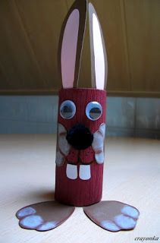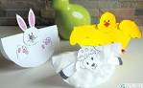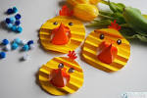
Pozdrawiam i dziękuję za dzisiejsze spotkanie.
p.Gosia
7. Dla chętnych KARTA PRACY. Policz, zapisz, pokoloruj.

